問い合わせ先 ※電話の際は、まず初めに相談内容を伝えましょう。
Información de contacto * Cuando llame, indíquenos primero cual es su consulta.
相談内容 contenido de una consulta | 相談場所 lugar de consulta | 電話番号 número de teléfono
公立幼稚園、小学校、中学校に関すること  Sobre jardines de infancia, escuelas primarias y escuelas secundarias públicas | ＿＿＿市町村教育委員会 ○○課
保育園、認定こども園に関すること  Sobre la escuela infantil y del centro de educación y atención a la primera infancia | ＿＿＿市町村 ○○課
電話・メール相談（茨城県教育委員会委託「グローバル・サポート事業」）
Consulta telefónica y por correo electrónico（Encargado por el Consejo de Educación de la Prefectura de Ibaraki "Proyecto de apoyo global")
認定NPO法人 茨城NPOセンター・コモンズ Ibaraki NPO Center Commons
TEL：070-2303-7416（日本語/Japanese）／070-2303-7408（英語/English・ポルトガル語/Portuguese・タガログ語/Tagalog）
Correo electrónico： global@npocommons.org 月曜～金曜 (Lunes - Viernes) 10: 00 ~ 17: 00

参考・関連リンク集 Referencias y enlaces
文部科学省「外国人児童生徒のための就学ガイドブック」(2015年4月発行)
Ministerio de Educación, Cultura, Deportes, Ciencia y Tecnología
"Guía de asistencia escolar para estudiantes extranjeros" (publicada en abril de 2015)

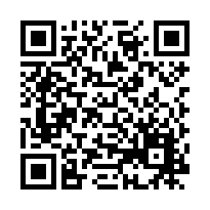
https://www.mext.go.jp/a_menu/shotou/clarinet/003/1320860.htm

茨城ＮＰＯセンター・コモンズ Ibaraki NPO Center Commons
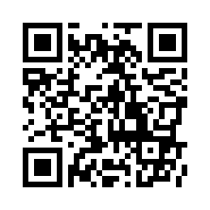
「PREESCOLAR」(2020) "PREESCOLAR"
「外国人の生活のためのガイドブック」(2019) "Guía de vida para extranjeros"

http://peer-joso.com/cn2/documents.html

茨城県教育委員会 Consejo de Educación de la Prefectura de Ibaraki
「子育てアドバイスブック ひよこ」 0～5歳の子をもつ保護者向け
"Libro de consejos para padres HIYOKO(chick)" Para padres con niños de 0 a 5 años
「子育てアドバイスブック クローバー」就学前～小学4年生の子をもつ保護者向け
"Libro de consejos para padres KURO-BA-(trébol)" Para padres de niños de preescolar a cuarto grado
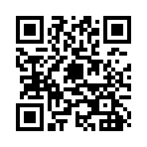
家庭教育応援ナビ「すくすく育て いばらきっ子」からアクセス
Acceda a la navegación de apoyo a la educación en el hogar "SUKUSUKU SODATE IBARAKIKKO".

